简号 J1⑥29：残牍（金布）

来源出处
里耶古城一号井第六层出土，原整理号 6-29。
释文、注释：《里耶秦简牍校释》第一卷，第 26 页。
图版、单字字形：秦簡字形庫（www.kaom.net）《里耶1》。

图片
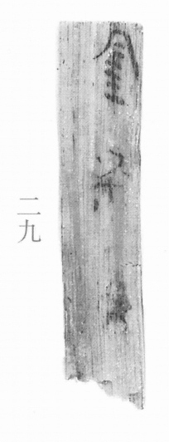
图1 里耶秦简 6-29 实物照片。出处：秦簡字形庫（www.kaom.net）《里耶1》图版。
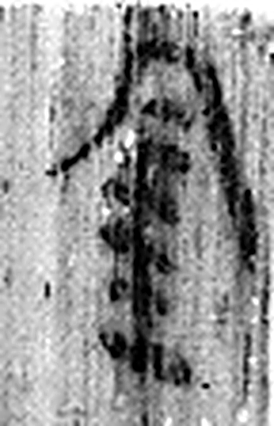 金 五色金也。黃爲之長。久薶不生衣，百鍊不輕，从革不違。西方之行。生於土，从土；左右注，象金在土中形；今聲。凡金之屬皆从金。（《说文解字》卷十四·金部）
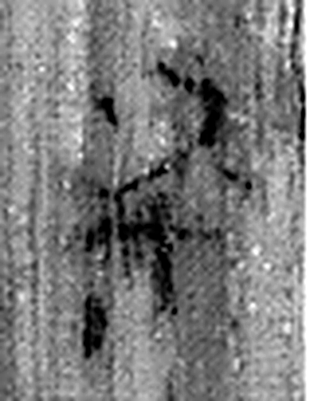 布 枲織也。从巾父聲。（《说文解字》卷七·巾部）
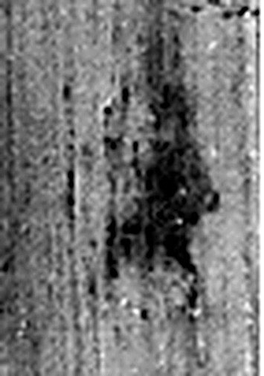 律 均布也。从彳聿聲。（《说文解字》卷二·彳部）
图2 6-29 逐字字形与本义（共 3 字，按原简文字序）。字形出处：秦簡字形庫（www.kaom.net）《里耶1》；本义出处：《说文解字》大徐本。

释文
金布□〼6-29

文字

书法
残片，正面存「金布」二字及一字残笔，笔画粗。（据图1）

简牍形制
残片，单面书写。（据图1）

书写方式
墨色浓。（据图1）

美育价值
「金布」这个官署，在里耶简里出现很多次。

